РЕАЛИЗАЦИЯ ПРОЕКТА «НАРОДНЫЙ БЮДЖЕТ»
НА ТЕРРИТОРИИ СЕЛЬСКОГО ПОСЕЛЕНИЯ АНХИМОВСКОЕ ВЫТЕГОРСКОГО МУНИЦИПАЛЬНОГО РАЙОНА
ВОЛОГОДСКОЙ ОБЛАСТИ
№  п/п | Наименование проекта | Стоимость проекта, руб. | Фото до реализации | Фото после реализации
1 | Обустройство прохода к общественному плотомою | 200000,00 | 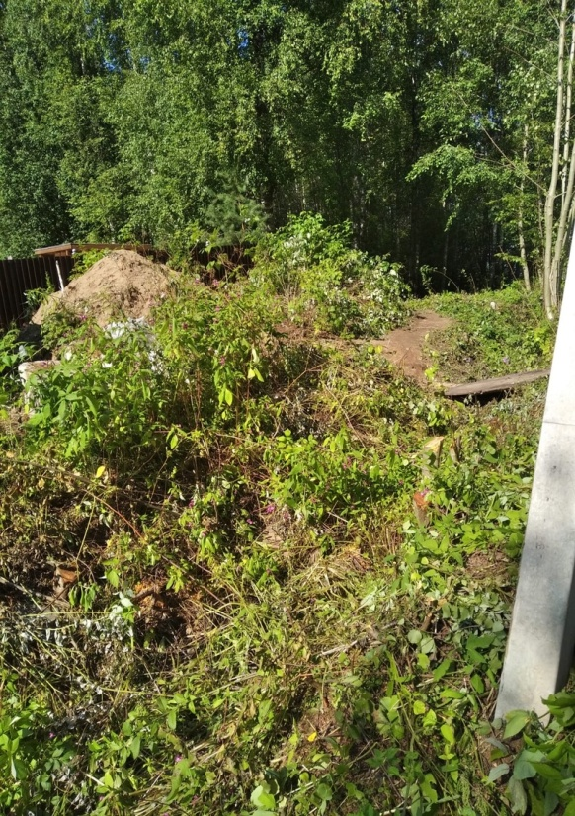 | 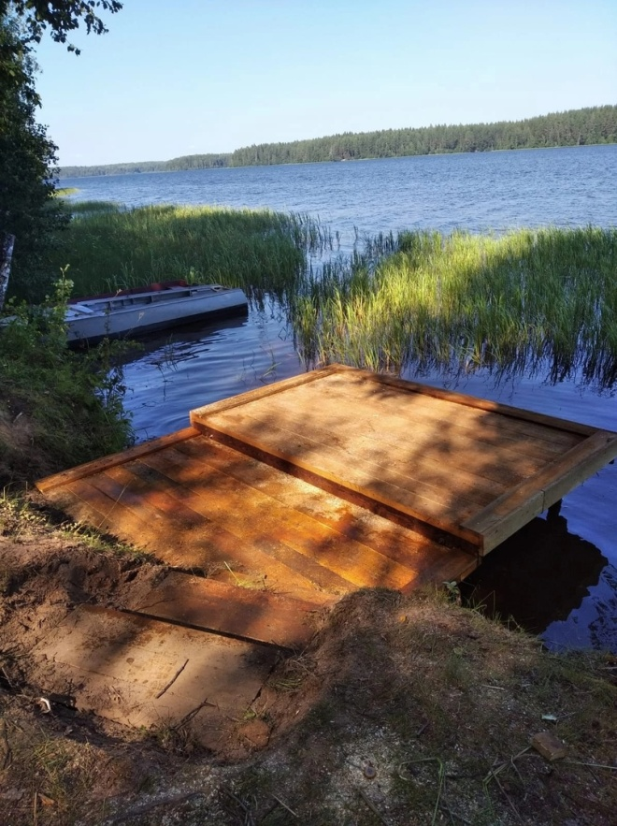
2 | Приобретение мультимедийного комплекта для актового зала | 100000,00 |  | 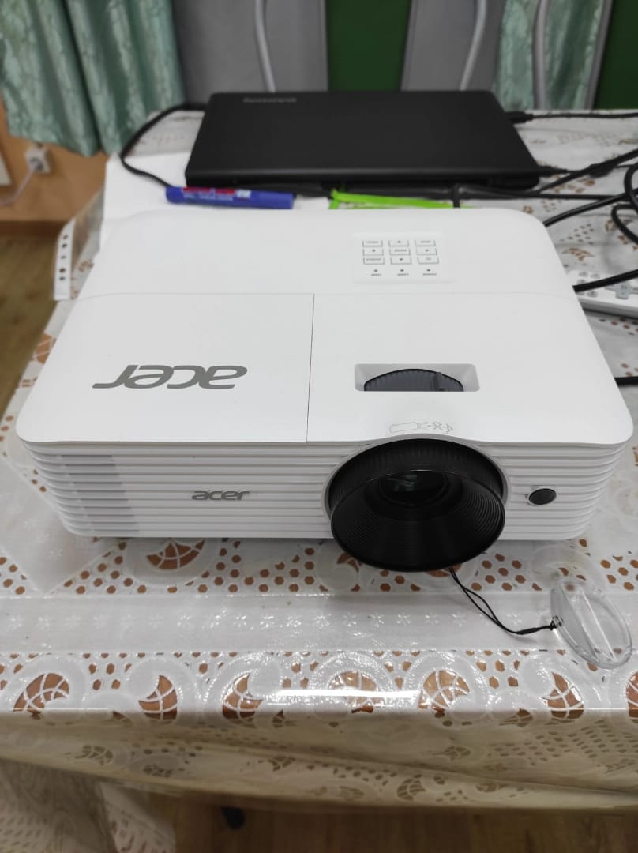
3 | Приобретение бензокосы | 100000,00 |  | 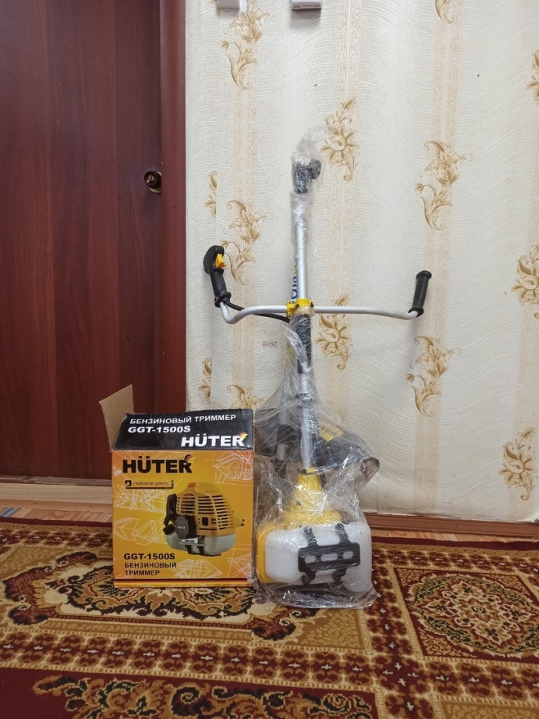
4 | Приобретение палатки | 100000,00 |  | 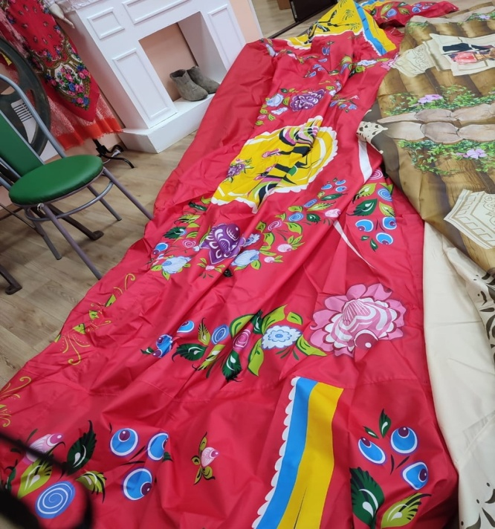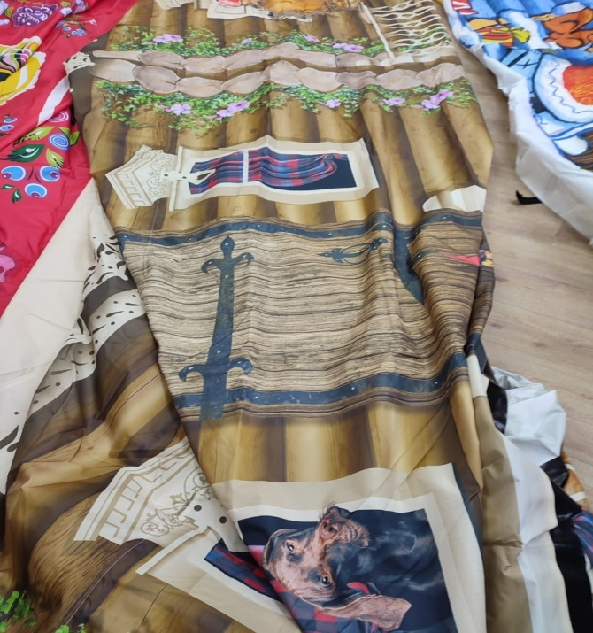
 |  |  |  | 